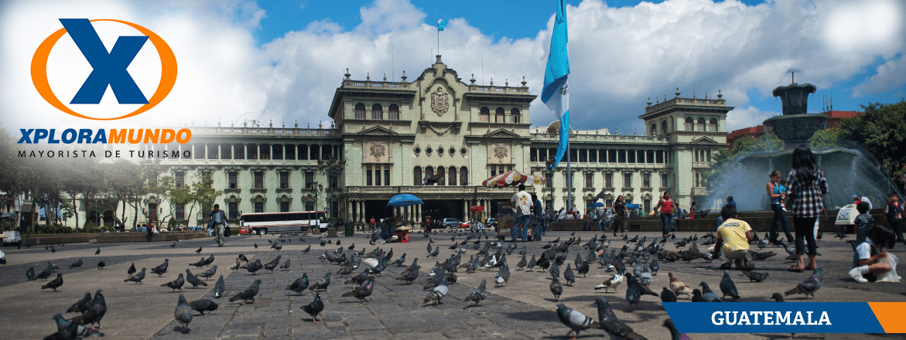

GUATEMALA ESPECTACULAR 2020
07 Días / 06 Noches
OPERA TODOS LOS MARTES O VIERNES
NO OPERA PARA EPOCA DE SEMANA SANTA Y FIN DE AÑO

ITINERARIO:

Día 1. Viernes o Martes
Ciudad de Guatemala/ Antigua Guatemala.
Recibimiento en el Aeropuerto Internacional La Aurora y traslado a la ciudad de Antigua Guatemala. Alojamiento.

Día 2. Sábado o Miércoles
Antigua Guatemala.
Desayuno. Visita de la Ciudad de Antigua Guatemala, donde los pasajeros visitaran las Iglesias de La Merced y San Francisco, la fábrica de Jade, pueblos cercanos como Ciudad Vieja, San Antonio Aguas Calientes y San Felipe. Traslado al hotel. Alojamiento.

Día 3. Domingo o Jueves
Antigua Guatemala – Chichicastenango – Panajachel
Desayuno. Salida hacia Chichicastenango para visitar el mercado de artesanías y la Iglesia de Santo Tomás. Por la tarde traslado a Panajachel. Alojamiento

Día 4. Lunes o Viernes
Panajachel – Santiago Atitlán – Ciudad de Guatemala.
Desayuno. Visita en lancha (pública) del pueblo Tzutuhil de Santiago Atitlan, famoso por sus artesanías y trajes típicos de vivos colores. Por la tarde traslado hacia la ciudad de Guatemala. Alojamiento.

Día 5. Martes o Sábado
Ciudad de Guatemala - Flores
Desayuno. Los pasajeros abordaran el bus en su hotel a la hora indicada, para visitar el Museo Ixchel, la Catedral Metropolitana, el Mapa en Relieve y el Centro Cívico. Posteriormente visita a Paseo Cayala. Al finalizar la visita traslado hacia el aeropuerto internacional donde abordaran el vuelo hacia Flores. Recibimiento en el aeropuerto de flores y traslado al hotel. (Boleto aéreo No incluido). (Ver precios de boletos internos en la próxima página).

Día 6. Miércoles o Domingo
Flores – Tikal – Ciudad de Guatemala
Desayuno. Traslado al sitio arqueológico de Tikal, sin duda una de las ciudades más importantes de los Mayas. Almuerzo Incluido (excepto bebidas). Traslado al aeropuerto para tomar el vuelo a Ciudad de Guatemala. Recibimiento en el aeropuerto internacional y traslado al hotel. Alojamiento.

Día 7. Jueves o Lunes
Ciudad de Guatemala
Desayuno. Tiempo libre hasta la hora de ser trasladado al aeropuerto internacional La Aurora.
Fin de nuestros servicios.

PRECIOS DEL BOLETO AÉREO INTERNO
Linea Aerea | Ruta | Precio neto por persona
TAG | Guatemala – Flores – Guatemala | 313
Avianca | Guatemala – Flores – Guatemala | 326

PRECIOS POR PERSONA EN US$.
HOTEL | CATEGORIA | SGL | DBL | TPL | CHL
Antigua Guatemala: Hotel Panchoy  Atitlan: Hotel Regis  Ciudad de Guatemala: Hotel Las Americas  Flores: Del Patio | TURISTA (3*) | 998 | 771 | 732 | 512
Antigua Guatemala: Hotel Soleil Antigua  Atitlan: Hotel Porta del Lago  Ciudad de Guatemala: Hotel Tikal Futura  Flores: Hotel Villa Maya | PRIMERA (4*) | 1197 | 878 | 758 | 579
Antigua Guatemala: Hotel Camino Real Antigua  Atitlan: Hotel Atitlan  Ciudad de Guatemala: Hotel Intercontinental  Flores: Hotel Camino Real Tikal | LUJO (5*) | 1523 | 1037 | 984 | 685

APLICA PARA PAGO EN EFECTIVO, CHEQUE O TRANSFERENCIA
VIAJANDO MÍNIMO 2 PASAJEROS

INCLUYE:

- 2 Noches de alojamiento en Antigua Guatemala.
- 1 Noche de alojamiento en Panajachel.
- 2 Noche de alojamiento en Ciudad de Guatemala.
- 1 Noche de alojamiento en Flores
- 6 Desayunos americanos.
- Admisiones a los lugares a visitar.
- Guía especializado en todo el recorrido.
- Bus de turismo con aire acondicionado.
- Servicio en regular.
- Impuestos Ecuatorianos: IVA, ISD.
- Impuestos Hoteleros.

PROGRAMA NO INCLUYE:

- NO INCLUYE TICKETS AEREOS.
- Precio sujeto a cambio sin previo aviso.
- Comidas y bebidas no mencionadas en el itinerario.
- Seguro de Viaje.
- Propinas (Maleteros, Guía, Restaurantes, etc.)

NOTA IMPORTANTE:

• Se les recomienda a los pasajeros No cambiar dólares en el Aeropuerto Internacional La Aurora a su llegada a Guatemala, por ser tener el tipo de cambio muy bajo.

• Para evitar inconveniente con el cambio de divisa, asegúrese que los billetes No esten manchados con sellos de casas de cambio, rotos, no remendados

**Para nosotros es un placer servirle**

